Комитет администрации Третьяковского района по образованию

ПРИКАЗ

03.06.2022г. с. Староалейское №88

О подготовке к введению

обновленных ФГОС

В целях исполнения пункта 4 протокола селекторного совещания Министерства образования и науки Алтайского края от 13.04.2022, письма Министерства Образования и науки Алтайского края от 01.06.2022 года № 23-02-/22/534 «О подготовке к введению обновленных ФГОС,

**Приказываю:**

1. РуководителямОУ:

- завершить разработку и утверждение основных образовательных программ до 15.06.2022 года;

- информацию об основных образовательных программах начального общего и основного общего образования в соответствии с обновленным ФГОС НОО и ООО разместить на официальных сайтах образовательных организаций до 24.06.2022г.;

- заполнить до 11.06.2022 г. мониторинг готовности образовательных организаций в региональной информационной системе мониторинга по адресу <https://audit.22edu.ru/>.

2. Контроль за исполнением приказа возложить на начальника отдела комитета по образованию Быковскую М.В..

И.о.председателя комитетапообразованию 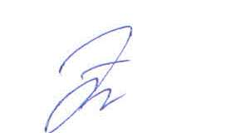Ю.А. Павлова